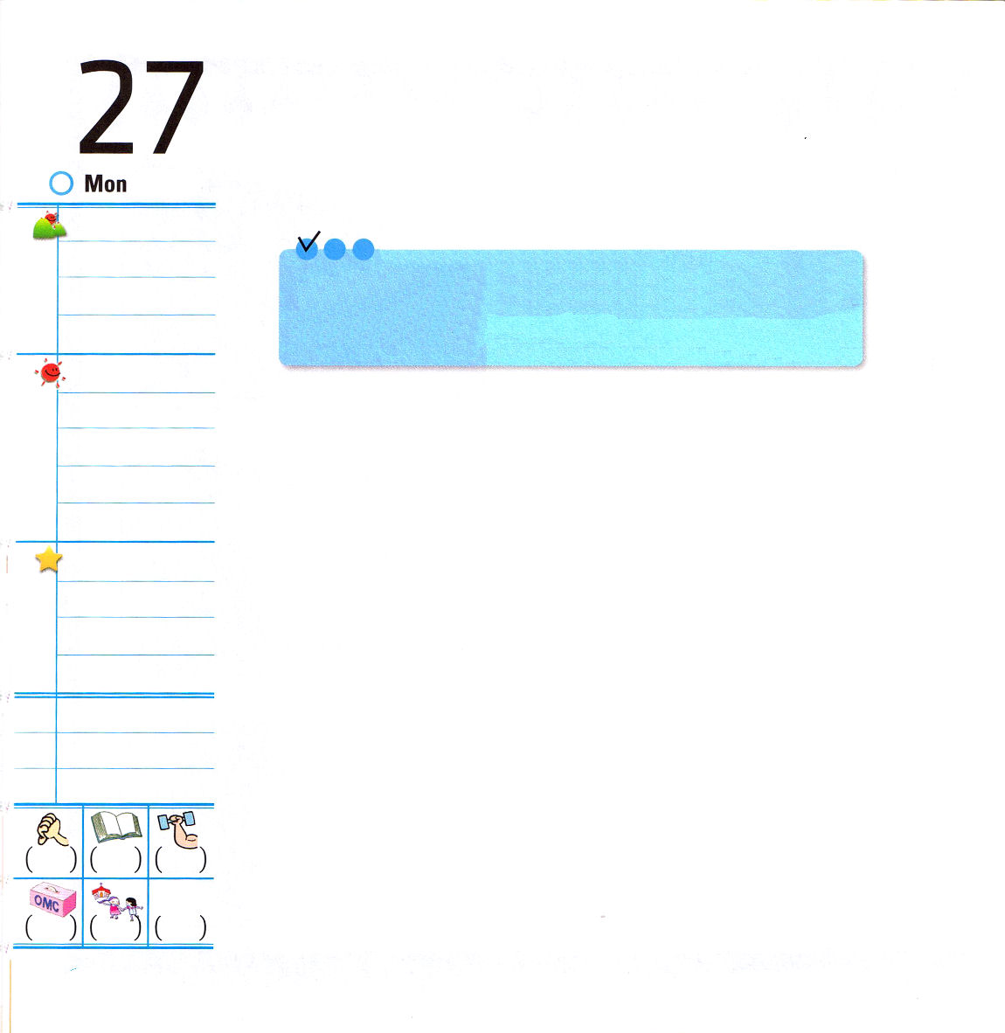

月曜日

定刻祈りに成功したらチェックしよう
使徒23:1～11 その夜、主がパウロのそばに立って、「勇気を出しなさい。あなたは、エルサレムでわたしのことをあかししたように、ローマでもあかしをしなければならない。」と言われた。(11) 核心訓練メッセージ / 2010.8.14

「フ～」と吹けば飛んで行ってしまいそうな小さいからし種でも、あとからは大きい木になっておおくの実を結びます。良い地に落ちて、30倍、60倍、100倍の実を結ぶ種のように、いくら小さく見えても、福音の力を持った人をふせぐ人はいません。それで、神様が伝道者パウロに「勇気を出しなさい!」とおっしゃられました。なぜなら、神様は神様の子どもが祈るとき、答えられるからです。また、レムナントが祈るとき、おどろくべき奇跡を起こしてくださいます。さらに私が伝道者の祝福を味わいながら祈れば、天と地が揺り動かされる神様の大きい計画を成し遂げてくだいます。キリストが私とともにおられれば、すべての問題は解決されます。私の無能もふせぐことができません。世の中の知識と悪い教権も、キリストの力をふせぐことができません。神様が伝道するレムナントである私といつもともにおられると約束してくださったことを信じてどうどうと勝利しましょう。

でんどう
みことば
いのり



❤をさがして、色を
ぬってみましょう。
大切な単語「キリスト」
が韓国語で出てきますよ。

福音の力を回復して、勇気をだしてイエス・キリストを伝え、今日のみことばと今日の祈りと今日の伝道を新しくはじめさせてください。イエス・キリストのお名前によってお祈りします。アーメン。


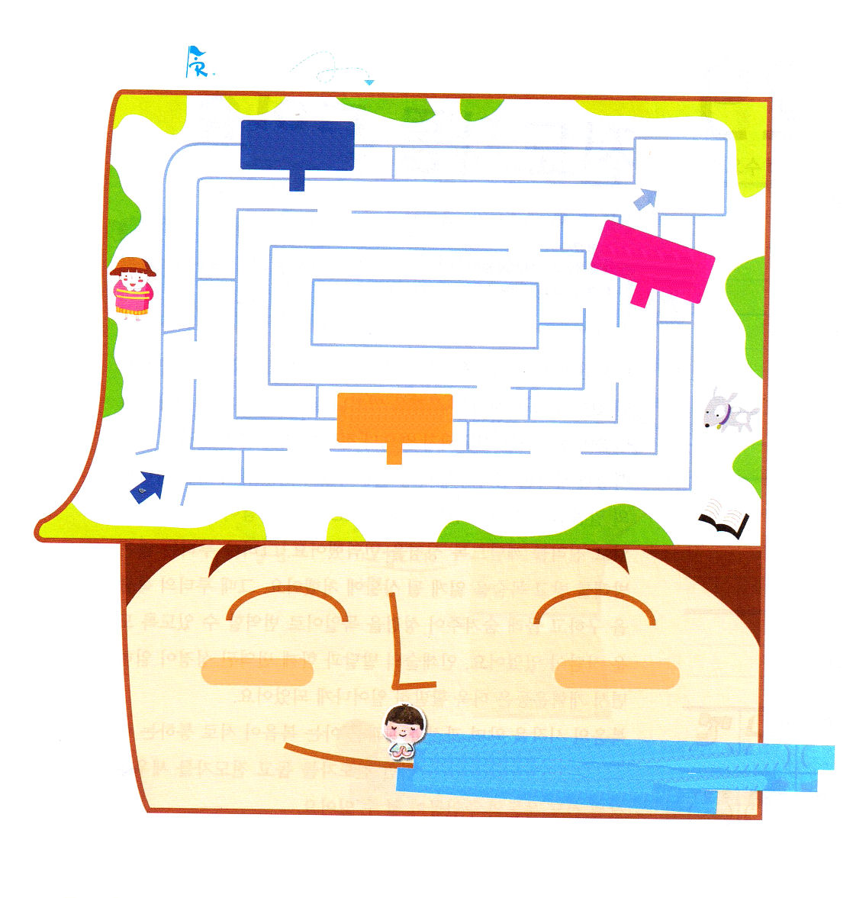

火曜日

定刻祈りに成功したらチェックしよう
出 37：1～9 一つのケルブを一方の端に、他のケルブを他方の端に。ケルビムを「贖いのふた」の一部として、その両端に作った。 ケルビムは翼を上のほうに伸べ広げ、その翼で「贖いのふた」をおおい、ケルビムは互いに向かい合い、その顔は「贖いのふた」に向いていた。(8～9)
インマヌエル聖日1部 / 2010.8.15

訓練を受けていない軍人が戦場に出て行けば大きい傷を受けたり、簡単に敵に殺されてしまいます。子どもが福音の根をおろさないで世の中に出て行けば、簡単におおくの問題におちいってしまいます。瞬間ごとに、大きかったり小さかったり、いろいろな選択をすべきなのに、福音の選択ができる知恵がありません。結局、世の中とサタンに奴隷になって、おろかで悪い選択をして、苦しんで生きて行くしかありません。
神様がイスラエルの民を悪いエジプトの地に送られたのは、世の中と知識と最高がなにかを分かるようにさせようという理由のゆえでした。また、出エジプトして荒野の道を行く間に「契約の箱を作りなさい!」という、もっと大きい使命もくださいました。強くておそろしい七つの部族と３０人の王がいる約束の地「カナン」で福音を回復して大胆に出て行って勝利しなさいという祝福の命令なのです。

でんどう
みことば
いのり

めいろをとおりましょう

私がおろかな選択をしないで、神様の約束をかたく信じて、ゆうきをもって心で、神様がよろこばれる選択をすることができるように助けてください。イエス・キリストのお名前によってお祈りします。アーメン。
私の言うことを耳に入れてください。主よ。私のうめきを聞き取ってください。 (詩篇5:1)

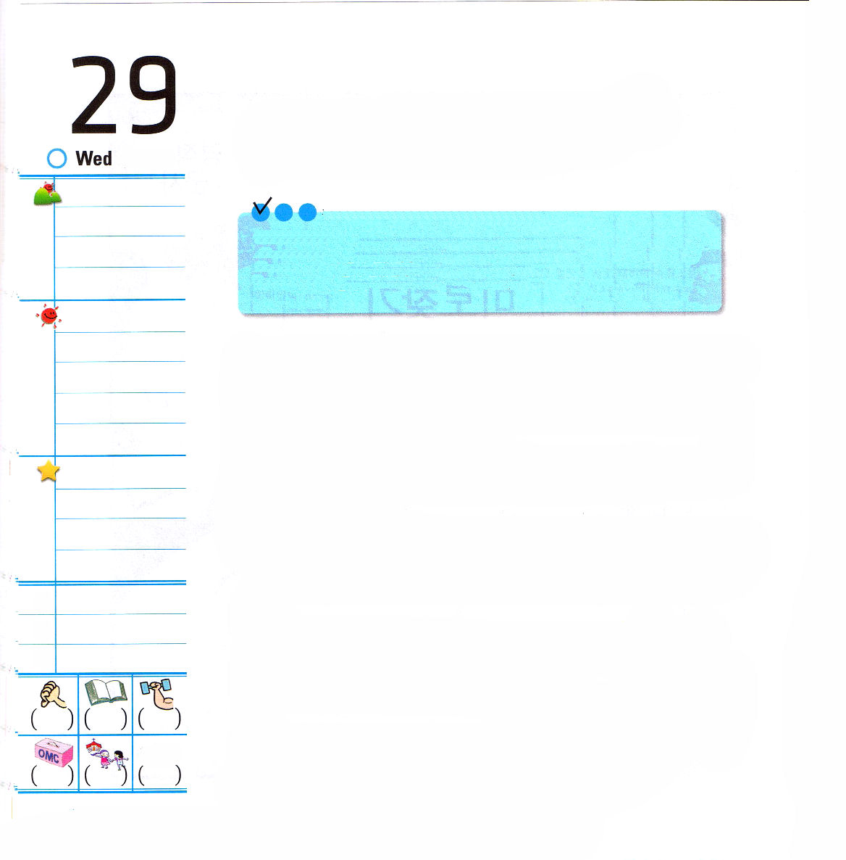

水曜日

定刻祈りに成功したらチェックしよう
ローマ16:7～9 私の同国人で私といっしょに投獄されたことのある、アンドロニコとユニアスにもよろしく。この人々は使徒たちの間によく知られている人々で、また私より先にキリストにある者となったのです。(7)
インマヌエル聖日2部 / 2010.8.21

マルチン・ルターは聖書をドイツ語で翻訳した宗教改革者です。何百年前は、普通の人が聖書を読んだり見たりすることができませんでした。神様のみことばが豊かに伝えられないから、結局、教会が誤った道に行って、民と国家はひどく堕落するようになりました。そのとき、ルターは神様のみことばである聖書で真理を発見して、おおくの人が直接聖書を読んで真理を悟るように聖書を翻訳しました。しかし、ルターはおおくの妨害を受けて、命がなくなりそうになる状況に置かれました。そのとき、ルターの命を救って、こっそりとかくしてくれて、聖書をドイツ語で翻訳できるように助けた人がいました。印刷術の発達とともに翻訳された聖書が読まれ、改革運動はよりいっそう活発に起きるようになりました。
福音のはじまりを知りながら、過程と結果を分かる福音がおたがいに通じるレムナント起きなければなりません。そうすれば、伝道者を助けて伝道者を立てるまことの伝道運動の主人公になることができます。

でんどう
みことば
いのり

まことに、その人は主のおしえを喜びとし、昼も夜もそのおしえを口ずさむ。(詩篇1:2)
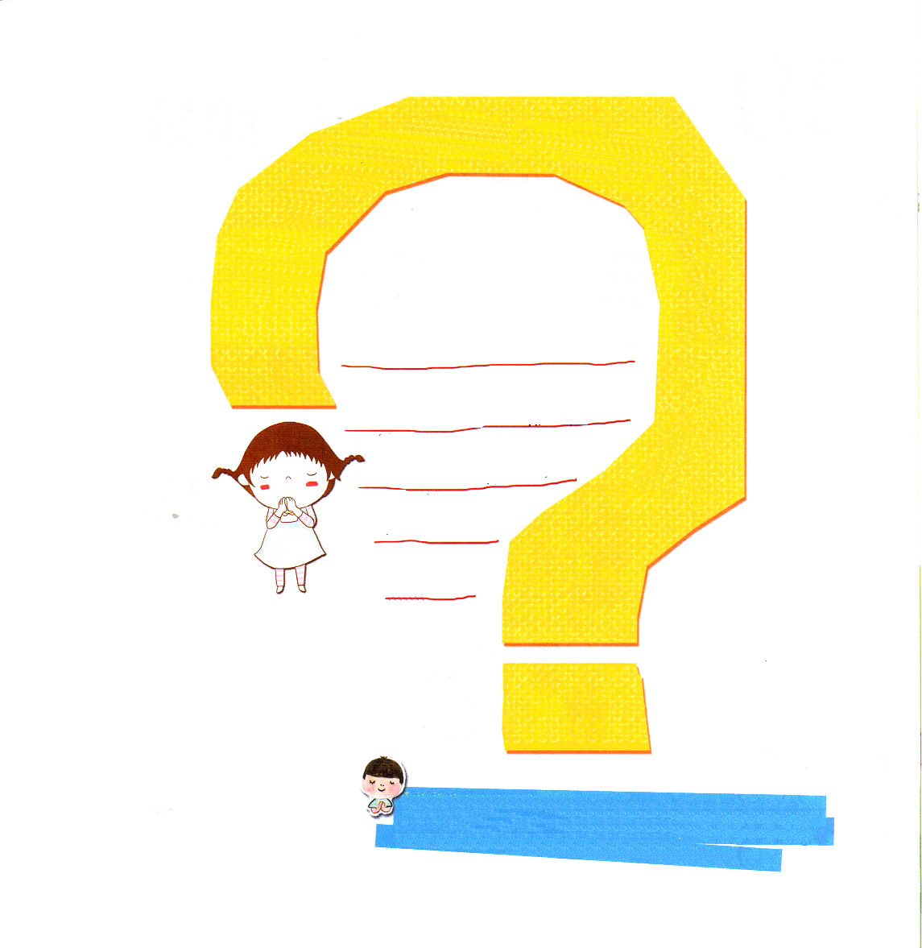

なにで でんどうしゃを たすけるか
かんがえて みましょう

かみさま、わたしが（ ）で
伝道者を助けることができる
ように、毎日、聖霊のみたしを
まし加えてください。みことばで
私をみちびいてください。
イエス・キリストの
お名前によって
おいのりします。
アーメン

福音のためにはたらいておられる伝道者を助けるさいわいなレムナントになるようにみちびいてください。私の心と中心、そして、祈りと献金で、伝道者を助けることができるように、力をください。イエス・キリストのお名前によってお祈りします。アーメン。
わたしは、あなたがたに悟りを与え、行くべき道を教えよう。わたしはあなたがたに目を留めて、助言を与えよう。(詩篇32：8)

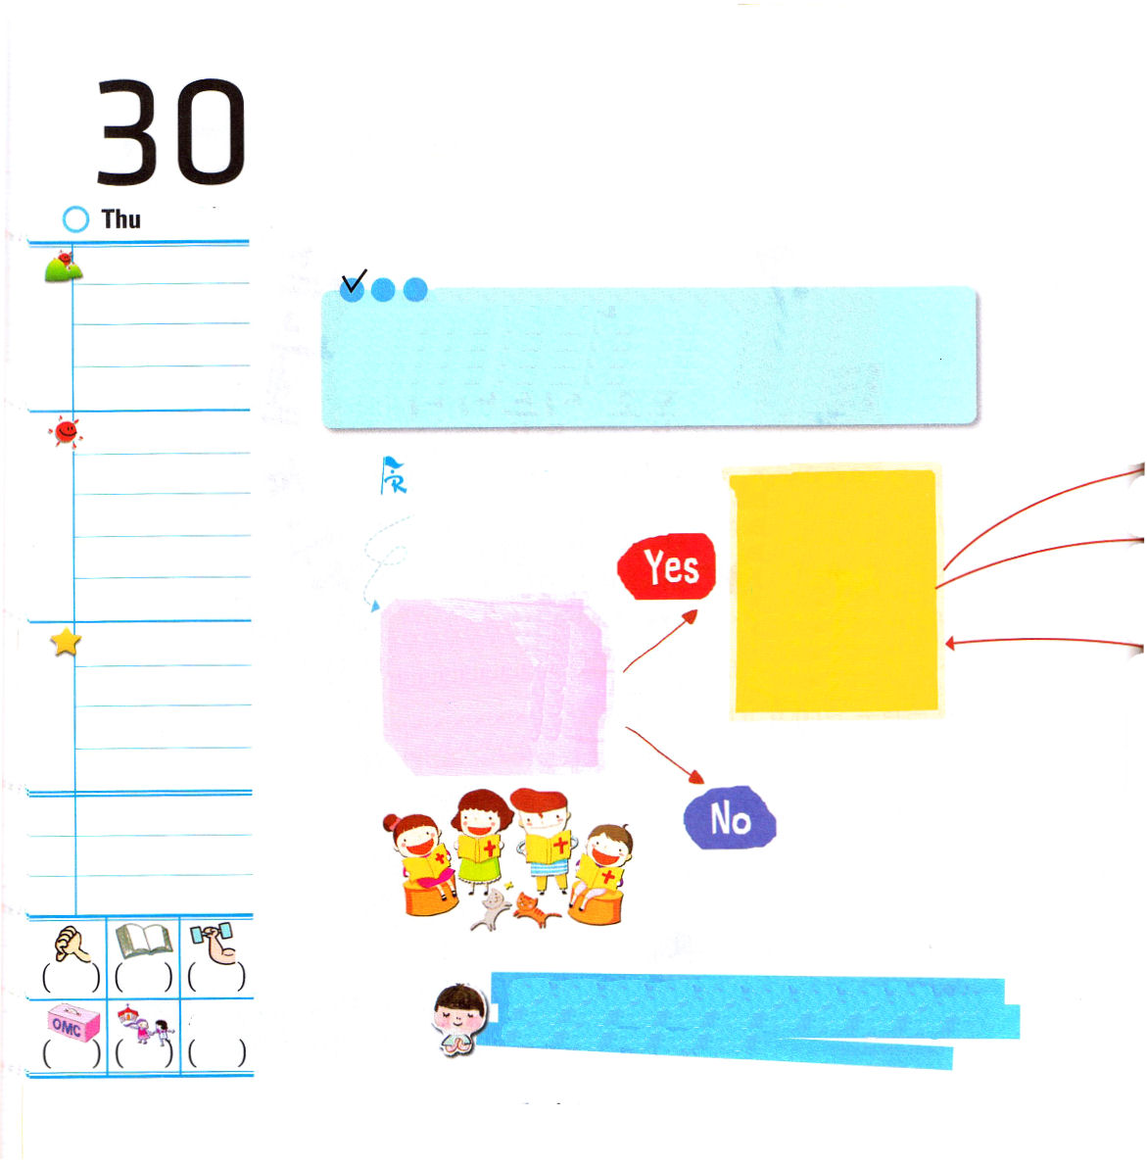
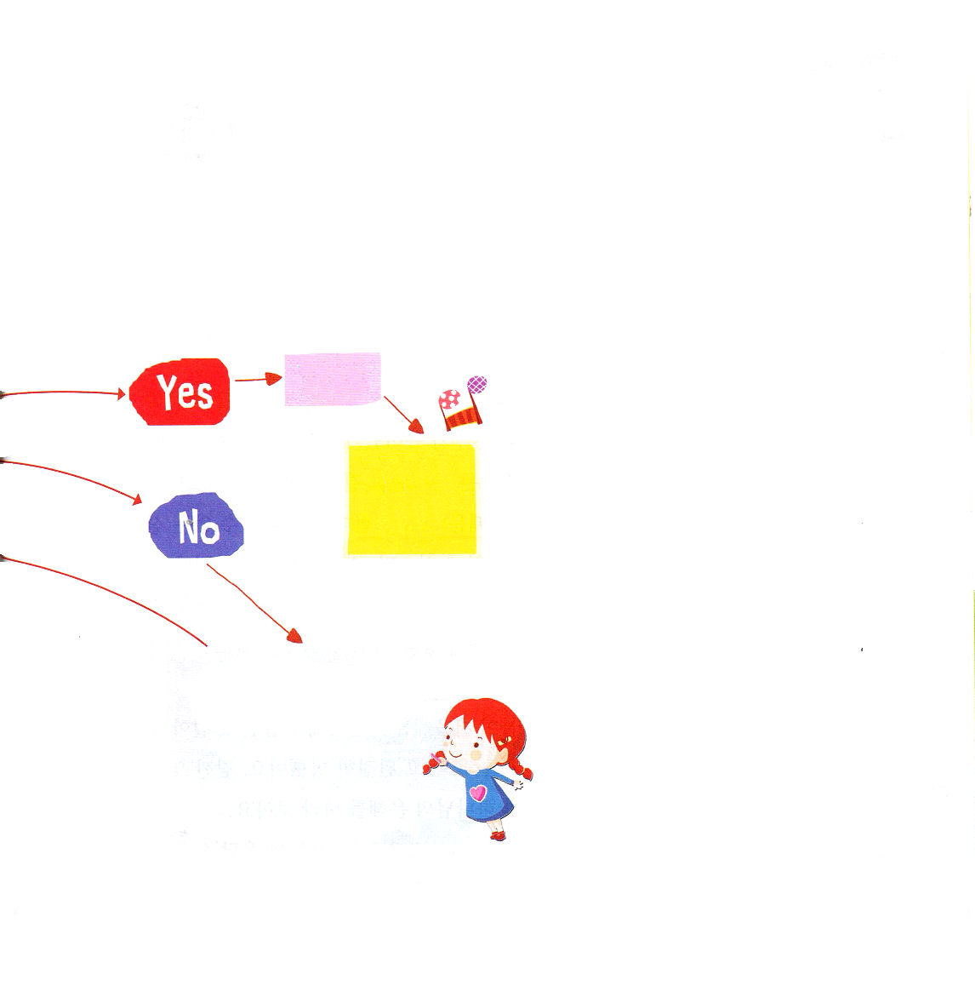

木曜日

定刻祈りに成功したらチェックしよう
Ⅰサムエル16:13 サムエルは油の角を取り、兄弟たちの真ん中で彼に油をそそいだ。主の霊がその日以来、ダビデの上に激しく下った。サムエルは立ち上がってラマへ帰った。 Remnant伝道学 241講 / 2010.8.21

下の質問にはい（Yes）かいいえ（No）でこたえて
みましょう
わたしがすることはなんですか？
（ ）
忠実にして
いますか？

わたしは福音を知ってあじわっていますか？

でんどう
みことば
いのり

すべてのことをみな持っていて、たりないことはないと言いますが、だれにも苦しみを話すことができない専門家に福音を伝える霊的なエリートにしてくださるイエス・キリストのお名前によってお祈りします。アーメン。

私たちの主、主よ。あなたの御名は全地にわたり、なんと力強いことでしょう。 (詩篇55:16)
政治家、医者、法律関係の人々、デザイナー、アナウンサー、研究員など専門家ひとりが福音を受けるようになれば、その影響力はとても大きいです。職業には低い高いはありませんが、レムナントは専門家を伝道するために準備しなければなりません。専門家にならなくては、専門家に福音を伝えることがとてもむずかしいためです。ダビデは、小さいときに羊を飼いながら石を投げる練習を忠実にして、羊一匹も失わない専門性をそろえました。
そのような中、神様をばかにしたペリシテのゴリヤテ将軍を石ひとつで倒しました。あとからイスラエルの王になったダビデは、ダビデは最初に神殿
を作る準備をする唯一性の答え
まで受けるようになりました。
私が今していることはなんで
しょうか。ダビデのように福音
を味わいながら、私に与えられ
たことに最善をつくしましょ
う。かならず神様の時刻表は来
ます。私の小さなタラントを
専門化して、唯一性の祝福にし
て、その分野の専門家を生かす
福音を持った霊的なエリートに
なりましょう。

専門
これからの決心
正しく歩み、義を行ない、心の中の真実を語る人。 (詩篇15:2)
唯一性の
答え

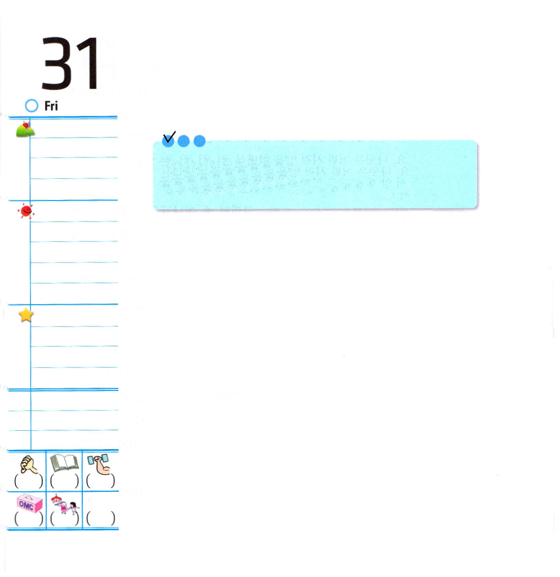

金曜日

定刻祈りに成功したらチェックしよう
使徒 23:12～30 夜が明けると、ユダヤ人たちは徒党を組み、パウロを殺してしまうまでは飲み食いしないと誓い合った。この陰謀に加わった者は、四十人以上であった。 (12～13)
核心訓練メッセージ / 2010.8.21

「たおれそうになっておきあがり、たおれそうになってまたおきあがる、おきあがりこぼしを知っていますか」おきあがりこぼしの下には重いおもりが入っているからたおれません。このように私の中心にすべての問題を解決されたイエス・キリストを主人としてともにおられるから、私はぜったいに失敗できない身分になりました。キリストの中にいれば、大きな問題のように見えますが大きな機会で、むずかしいことが来たように思えますが、それは答えであり、祝福なのです。どんなにたくさんの迫害と誤解とぬれぎぬを着せられるようなことがあっても、伝道者は決して失敗しません。
反対に、福音をふせぐ人々は、はじめにはすごく成功したように見えるのですが、結局は、ものすごい苦しみを受けて完全にほろびました。少しの間いる人のなぐさめより、永遠な神様の恵みを見上げましょう。
福音の力の中で祈りとみことばと伝道を「今日の答え」でいつも味わって体験する、失敗できないレムナントになりましょう。

でんどう
みことば
いのり

私の神、主よ。私があなたに叫び求めると、あなたは私を、いやされました。(詩篇30：2)
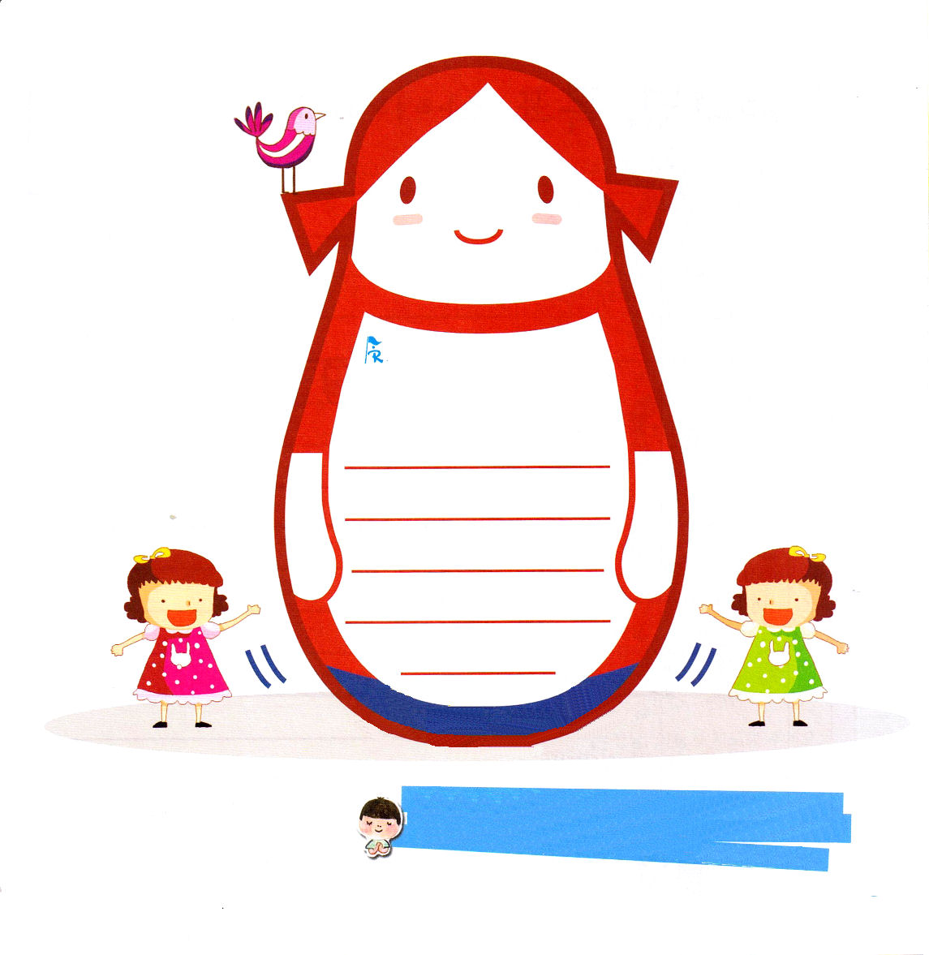

いま、私が問題だと考える部分をおきあがりこぼしのおなかの部分に書いて、キリストの約束をにぎって祈ってみましょう。たおれるようでも、またおきあがる、新しい力をうけます。

キリスト
教会史と世界史を見て、福音に敵対する人がいつも失敗して、福音のために献身する人は、いつも勝利したことを告白します。私もレムナントの道にしたがって福音を伝える人にならせてください。イエス・キリストのお名前によってお祈りします。アーメン。
私は、むなしい偶像につく者を憎み、主に信頼しています。(詩篇31：6)

